[Elec.ru](https://www.elec.ru/)

Электротехническая библиотека Elec.ru

**Группа Г85**

**Г О С У Д А Р С Т В Е Н Н Ы Й С Т А Н Д А Р Т С О Ю З А С С Р**

**АППАРАТУРА ДЛЯ ПЛАЗМЕННО-ДУГОВОЙ РЕЗКИ МЕТАЛЛОВ**

**Типы и основные параметры Apparatus for plasma-arc cutting of metals.**

**Types and basic parameters**

**ГОСТ 12221-79**

**Взамен ГОСТ 12221-71**

**ОКП 34 4151**

**Постановлением Государственного комитета СССР по стандартам от 25 ию­ ля 1979 г. № 2739 срок введения установлен**

**с 01.01.81**

**Проверен в 1985 г. Постановлением Госстандарта СССР от 14.08.85 № 2641 срок действия продлен**

**до 01.07.92**

1. **Настоящий стандарт распространяется на аппаратуру (совокупность плазменного резака и средств управления) для разделительной плазменно-дуговой резки металлов.**

**Аппаратура с водяным или воздушно-водяным охлажде­ нием должна изготовляться в климатических исполнениях У, ХЛ и Т категории размещения 4 по ГОСТ 15150—69, но для работы при температурах от плюс 5 до плюс 35° С.**

**Аппаратура с воздушным охлаждением должна изготов­ ляться в климатических исполнениях У и ХЛ категории раз­ мещения 2 по ГОСТ 15150—69, но для работы при температу­ рах от минус 10 до плюс 40° С.**

1. **Определения терминов, применяемых в стандарте, при­ ведены в приложении.**
2. **Типы и основные параметры аппаратуры должны соот­ ветствовать указанным в таблице.**

**Издание официальное**

**★**

**Перепечатка воспрещена**

**278** Электротехническая библиотека Elec.ru

Электротехническая библиотека Elec.ru

###### Тип аппаратуры в зависимости от

**яа**

# «

**я3<-**

**6 *£Т!**

аВдИ Д-j 1

**х** gx

**к**

**i**

2 х

###### Наибольшая толщина разрезаемого

**ГОСТ 12221—79**

»мJ3

 **§ X**

1

ш

«**о**Ь \***й**я

л и л 5 **я**

**§ о** с ч**4>**£_г

**я**

###### Вид охлаждения

\**х*5**\***

o 3

S 2 3

" >> и

н

s >х

5 Я **S**

**я**Я-4«*

Я М О-

§**л** п **«**

**я а**

а о

**о**< **о**S* **Хю**

**o** 1**о**1**\***‘ 1

X Я В« 5

50

100



10

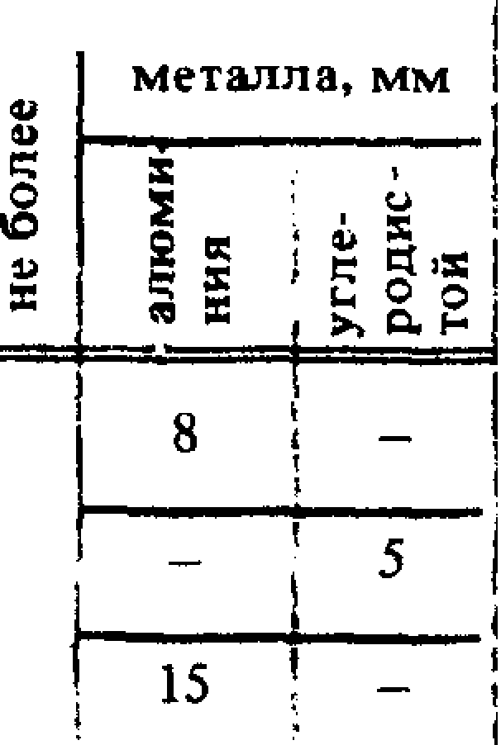

**характерного**

25 - I

Принудитель­ ное воздуш­ ное, водяное или воздуш­

но-водяное

ПлР-для

*ручной* резки

*200 во*

*250*

#### 

400

500

10 *180*

**_ t** 15

30

#### 



25

50

30

60

80

Водяное

10

50

ПлП-для



100

30

160

Не ог­

Принудитель­

15 ное воздуш­ ное, водяное или воздуш­ но-водяное

25

полуавтома­ тической

резки



100

рани­ чена

300 40

### 30

Электротехническая библиотека Elec.ru

### 279

**ГОСТ 12221-79**

Электротехническая библиотека Elec.ru

*Продолжение*

###### Тип аппаратуры в зависимости от

**ю\***

ed

**а**

# «

**я**A v**\***

###### 5 о

**о**

**R**

ОМ *

<и(JQ

# £ «

**5й**

###### Наибольшая толщина разрезаемого характерного металла, мм

**Вид**

###### охлаждения

*X*

**Xv***а*

**ин**

*в* 5

й р>

**Я «**

**« ж**

# и &

**o &**

«**Ш**en S’ 6 ag­

**х н**

**5?>5\***

**к**

# I£Sю

*к

**&£ 1**X**°**и

**.** *X***х 2 \***

# §1

50

# 2.S .

SSi

£XSО

**ПлП-для** полуавтома­ тической

|  |  |
| --- | --- |
|  | 250 |
| 2 |
| 1 | 315 |
| 2 |
| 1 | 400 |
| 500 |
| 1 |  |
| 2 | 200 |

резки

ПлА-для автомати­ ческой резки

|  |  |
| --- | --- |
| 1 | 250 |
| 2 |
| 1 | 315 |
| 2 |
| 1 | 400 |
| 2 |
| 1 | 500 |
| 630 |
| 1000 |

Примечания:

##### 100

Не ог­ рани­ чена

300

500

80

100

50

60

80

100

120

150

300

-

50

60

80

##### 100

Водяное

Принудитель­ ное воздуш­ ное, водяное или воздуш­ но-водяное

|  |  |
| --- | --- |
| — | 40 |
| 60 | — |
| — | 50 |

Водяное

1. ПлР — аппаратура с ручным управлением циклом резки и перемещением резака.
2. ПлП — аппаратура с автоматизированным управлением циклом резки и переме­ щением резака вручную или переносными машинами.
3. ПлА - аппаратура с автоматизированным управлением циклом резки и пере­ мещением резака.
4. Плазмообразующая среда для аппаратуры типа 1 - инертные и нейтральные

^азы: аргон, гелий, азот и др. и их смеси с водородом (характерный разрезаемый металл — алюминий), а для аппаратуры типа 2 — активные газы: воздух, кислород, углекислый газ и др. и их смеси с другими газами (характерный разрезаемый ме­ талл — углеродистая сталь).

Электротехническая библиотека Elec.ru

**280**

Электротехническая библиотека Elec.ru

### ГОСТ 12221—79

**П р и м е р у с л о в н о г о о б о з н а ч е н и я аппара­ туры для плазменно-дуговой ручной резки (типа ПлР-1) на но­ минальный рабочий ток 100 А в климатическом исполнении Т категории размещения 4 по ГОСТ 15150^69**

***Аппаратура ПлР-1—ЮОТ4ГОСТ 12221—79***

*ПРИЛОЖЕНИЕ*

*Справочное*

Определения терминов, применяемых в стандарте

|  |  |
| --- | --- |
| **Термин** | **Определение** |
| Плазменная дуга | Электрическая дуга с интенсивным об­ разованием плазмы в результате принуди­ тельной продувки среды сквозь столб электрической дуги |
| П л аз менно-дуговая резка | Резка с проплавлением металла плаз­ менной дугой и интенсивным удалением расплава потоком плазмы |
| Разделительная плазменно-ду­ говая резка | Плазменно-дуговая резка со сквозным проплавлением металла |
| Плазменный резак | Устройство генерирующее режущую плазменную дугу |

[Elec.ru](https://www.elec.ru/)

Электротехническая библиотека Elec.ru

### 281